ТУРИСТИЧЕСКАЯ КОМПАНИЯ «ПРОФЦЕНТР 443001, г. Самара, ул. Садовая, 263 А
Т.: (846) 337-0-888 (многоканальный)
Номер в Федеральном реестре туроператоров МВТ 003897

ПРОЕКТ "МОЙ КРАЙ РОДНОЙ САМАРСКИЙ"
ЖЕЛЕЗНОДОРОЖНЫЙ ТУР
НА ТУРИСТИЧЕСКОМ СПЕЦИАЛИЗИРОВАННОМ
ШКОЛЬНОМ ЭЛЕКТРОПОЕЗДЕ
«КРАЕВЕДЧЕСКИЙ ЭКСПРЕСС 2015»
ВПЕРВЫЕ ИЗ ТОЛЬЯТТИ В САМАРУ!
03 октября 2015
Тольятти-Самара-Тольятти
познавательный тур для детей и взрослых
и для всех желающих от 1190 руб.!

Приглашаем всех активных и любознательных жителей г. Тольятти и его окрестностей принять участие в новом проекте туроператора «ПРОФЦЕНТР»-
туре выходного дня в историческую столицу региона — г. Самару
на веселом специализированном электропоезде «Краеведческий экспресс»!

Вагоны электропоезда «Волжский экспресс» на выбор:
комфорт (ТВ, комфортабельные мягкие кресла, с/у),
мягкий (комфортабельные мягкие кресла),
турист (удобные кресла жесткого типа, с/у),
эконом (сидения типа «жесткий диван»).
В пути : Тольятти-Самара- около 2 часов.
Остановки из Тольятти на ст. Жигулевское море и Тольятти
Экскурсионные программы на Ваш выбор:

«Красоты северных слобод Самары»
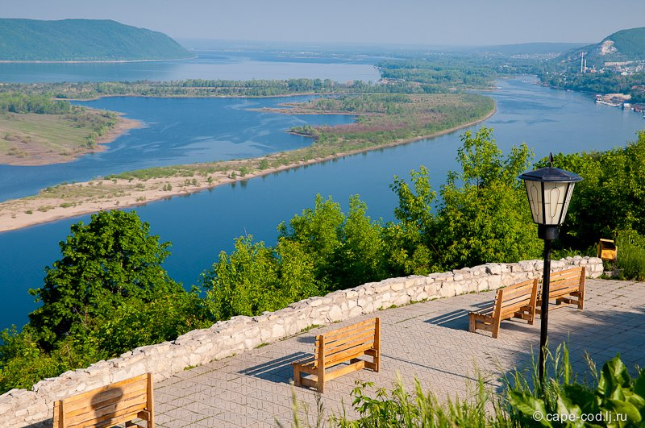
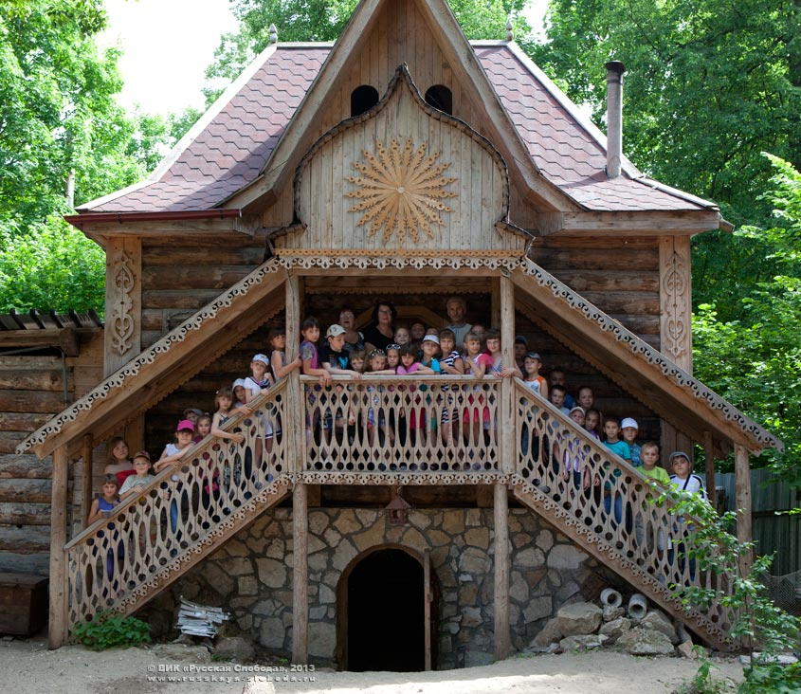
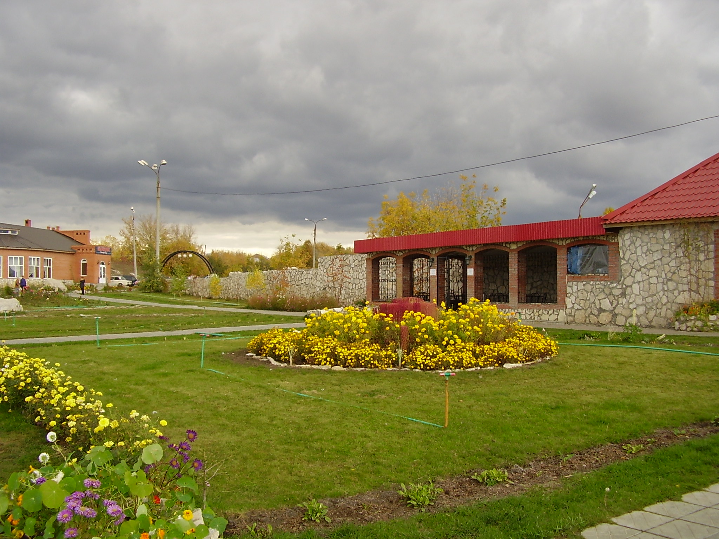
Приглашаем Вас ознакомится с природной рекреационной зоной города Самары, «Зелеными легкими» Самары». Добро пожаловать в Красноглинский район,богатый историей.
Как жили казаки на территории города, чем занимались люди на Волжских берегах, у Сокольих гор с 14-16 века? Что такое русалочья «заводь», коптев овраг? Откуда появилось башня Ротмана? Об этом мы узнаем с Вами посетив историко-реставрационный центр «Центр Исторического моделирования «Русская Слобода», которая находится на последней поименованной улице города. Вы сможете примерить доспехи русских солдат, сделанные в кузнеце, испить чаю на травах, покататься на резвых скакунах. Далее приглашаем всех к сытному столу. После обеда нас ждет экскурсия по Красноглинскому району и посещение самого красивого и самого высокого места города Самары- смотровой площадки («вертолетной площадки»). Уверены, что такую Самару Вы еще не видели!

«Город космонавтов»
Мы приглашаем Вас посетить уникальный аттракцион Самарская «Аэротруба».
Благодаря чудесам техники, все желающие смогут получить ощущение полета, опытные инструкторы помогут и подскажут как вести себя в воздухе начинающим летчикам. Похожие тренировки проходили космонавты перед полетом. Вам гарантированы незабываемые впечатления.
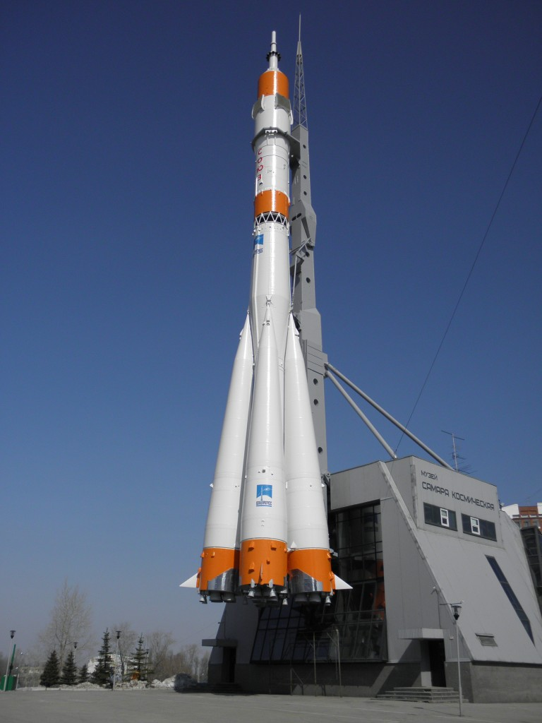
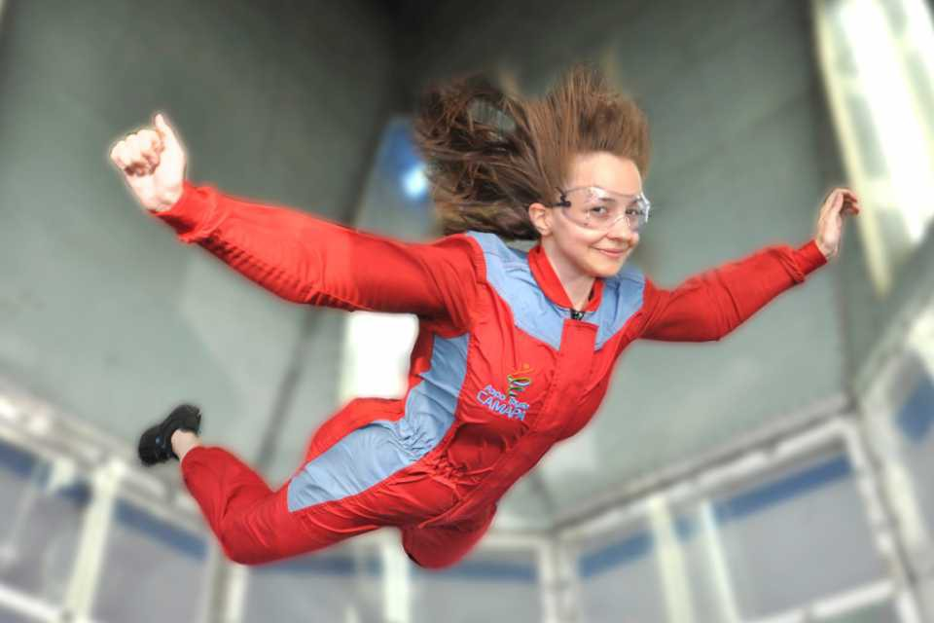
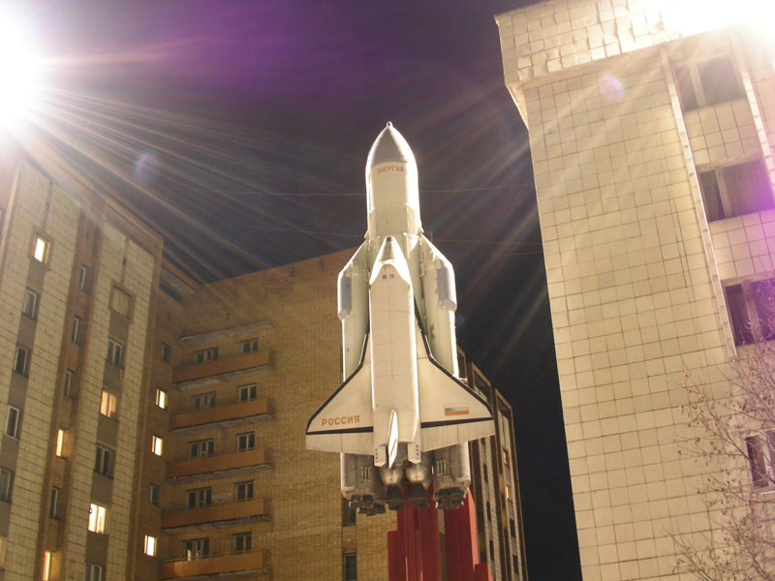
Всех прошедших испытания в «Аэротрубе», приглашаем перейти к теоретической части «летной подготовки», наш путь лежит в музей Самарского Государственного Аэрокосмического Университета, где для Вас проведут экскурсию специалисты в области авиационного и космического проектирования. Вы узнаете о воздушных «кораблях» и их развитии в истории человечества-от планеров до МКС. Далее мы отправимся на космический обед. Нас ожидает интересная обзорная экскурсия по космической столице региона . Уверены, что такую Самару Вы еще не видели!

«Тайны Запасной столицы» к 70-летию Великой Победы!
Самые смелые и выносливые туристы, самые любознательные искатели приключений, смогут проникнуть в тайны Самарских подземелий. В годы ВОВ на территории города был размещен стратегический запас продовольствия в недрах Сокольих гор. Уникальный природно инженерный объект приоткроет завесу своей тайны для наших путешественников. По окончании экскурсии в Хладокомбинат №1 (называемый «Красноглинским холодильником») приглашаем Вас обедать в замечательном и уютном кофе города.
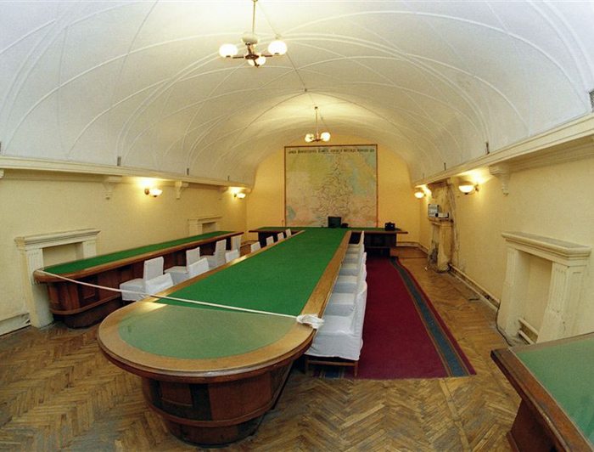
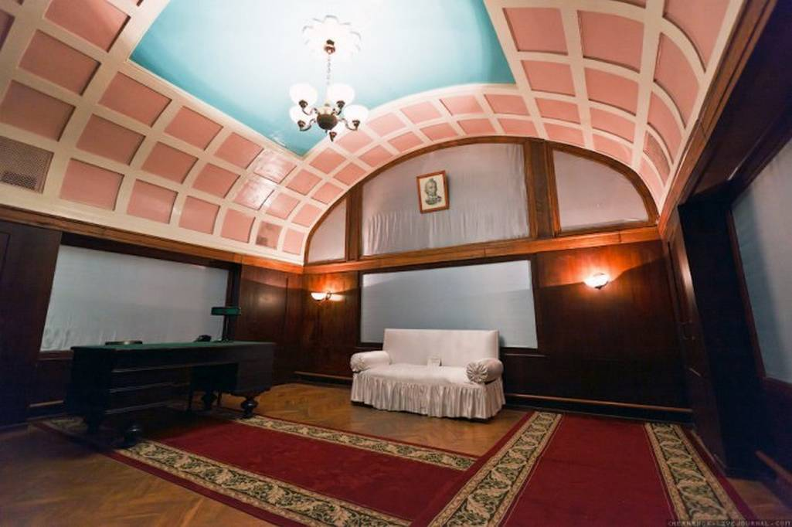
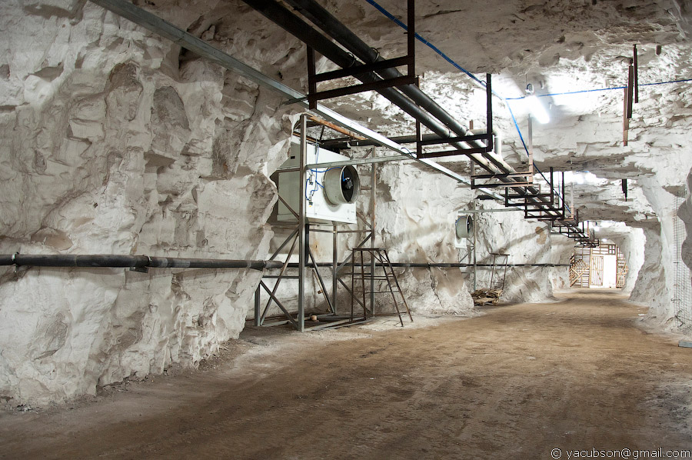
Далее мы посетим сам город в познавательной экскурсии:на площадь Чапаева, где нами запланировано посещение «объекта №1»- бункера построенного для И.В. Сталина. Уникальный инженерный объект не имевший аналога в эпоху ВОВ, который находился в состоянии полной секретности до 1991 года. Уверены, что такую Самару Вы еще не видели!

«Купеческая интеллигенция»
Мы встретимся с Вами в старинной части города Самары, пронизанной историями купеческих династий, сюжетами политических и культурных реформ. Целью нашего визита станет пешеходная улица- Ленинградская- «Самарский Невский» («Самарский Арбат»), где свои тайны желают нам рассказать сотни прекрасных особняков.
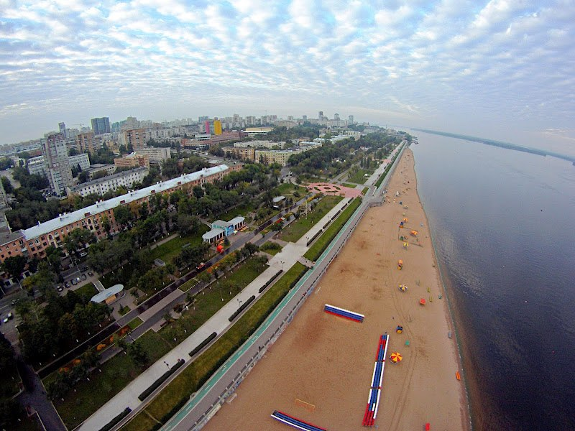
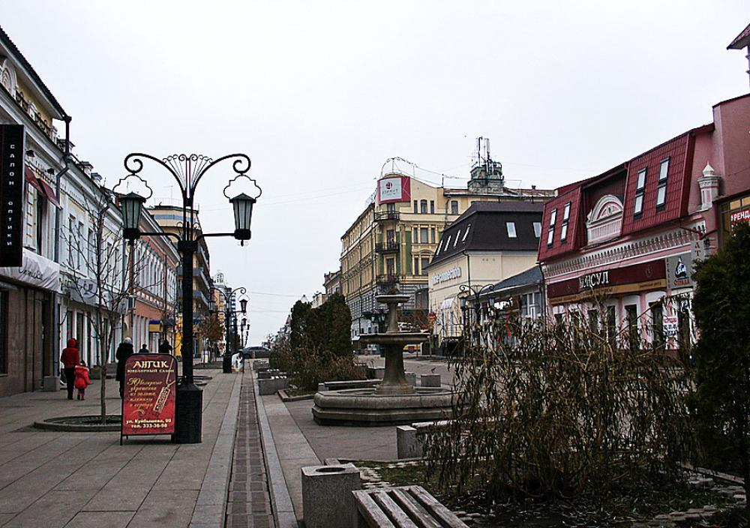
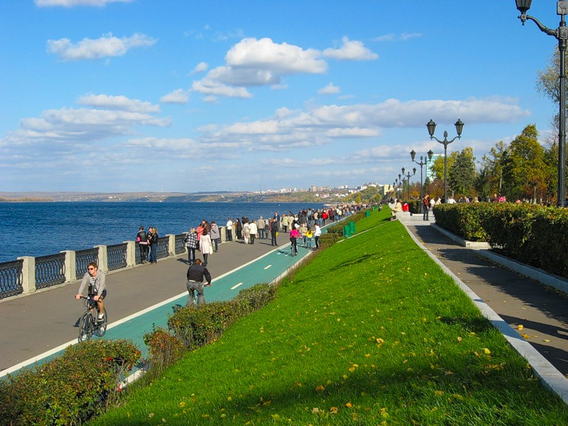
Далее предлагаем совершить прогулку по набережной, которая украшена современными парковыми скульптурами. «Музей истории города» ждет в гости начинающих краеведов.
После обеда эстафету принимает Самарский Художественный музей, который владеет богатейшей коллекцией произведений 19-20 вв. Завершающим музеем будет «Детская Художественная Картинная Галерея», расположенная в особняке немецкого инженера К. Клодта. Уверены, что такую Самару Вы еще не видели!
«В путь- дорогу с верным другом»
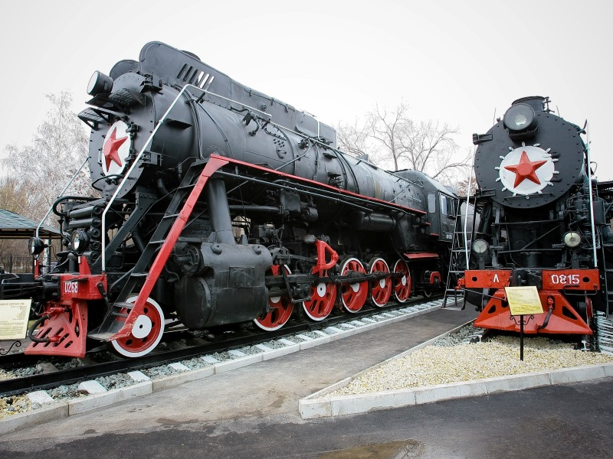
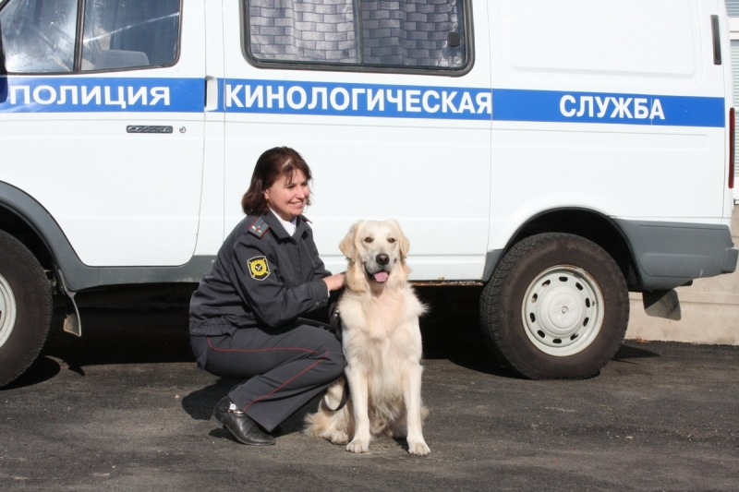
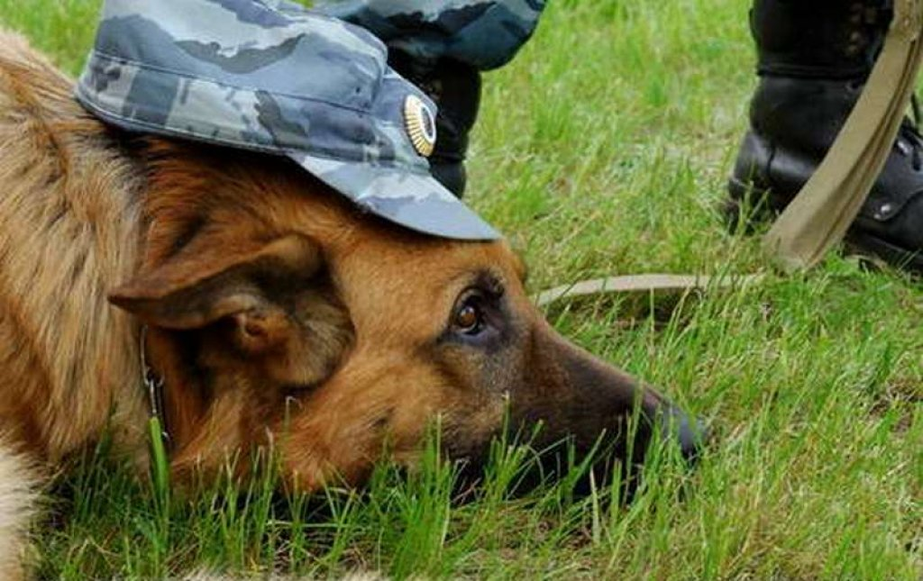
Безопасность родного города и края находится не только в надежных руках, но и в могучих лапах! Кинологи и их храбрые и прекрасные коллеги, служебные собаки, будут рады знакомству с любопытными туристами и особенно со школьниками! . Для Вас они готовы продемонстрировать чудеса дрессуры, показать, как проводятся следственный эксперимент, задержание, обнаружение опасных предметов (веществ).
Убедившись в том, что мы с вами под защитой, мы отправимся на воссозданную станцию железной дороги «Дашково», где увидим многообразие и развитие в процессе истории железнодорожного транспорта. Обед в уютном кафе города. Далее профессиональный экскурсовод проведет для Вас познавательную экскурсию по городу Самаре с посещением интереснейших ее достопримечательностей. Уверены, что такую Самару Вы еще не видели!

Стоимость тура по программам:
«Красоты северных слобод Самары» , «В путь-дорогу с верным другом»
«Купеческая интеллигенция», «Тайны запасной столицы» :
Вагон комфорт: взрослые — 1700 руб.+ 320 руб. обед , школьник — 1590 руб. + 320 руб. обед
Вагон мягкий: взрослые — 1590 руб.+ 320 руб. обед , школьник— 1450 руб. + 320 руб. обед
Вагон турист: взрослые — 1400 руб.+ 320 руб. обед, школьник— 1300 руб. + 320 руб. обед
Вагон эконом: взрослые — 1300 руб.+ 320 руб. обед , школьник— 1190 руб. + 320 руб. обед

Стоимость тура по программе: «Город космонавтов» (входит полет в аэротрубе):
Вагон комфорт: взрослые — 3490 руб.+ 320 руб. обед, школьник — 3190 руб. + 320 руб. обед
Вагон мягкий: взрослые — 3390 руб.+ 320 руб. обед , школьник— 3090 руб. + 320 руб. обед
Вагон турист: взрослые — 3290 руб.+ 320 руб. обед, школьник — 2990 руб. + 320 руб. обед
Вагон эконом: взрослые — 3150 руб.+ 320 руб. обед, школьник— 2750 руб. + 320 руб. обед

В стоимость экскурсионных программ входит:
транспортное обслуживание по программе: проезд на электропоезде,
проезд на комфортабельном экскурсионном автобусе, страховка, входные билеты на экскурсионные объекты по программе тура, сопровождение замечательным экскурсоводом.
Обязательно оплачивается обед- 320 руб. с чел. !

Финальной точкой для всех программ будет Комсомольская площад перед огромным железнодорожным вокзалом города Самары, где всех наших туристов будет ожидать сюрприз
от туроператора «Профцентр»!

Приглашаем вас в увлекательное и познавательное путешествие
по родному самарскому краю на нашем веселом школьном электропоезде!

